Espacio: F.E.V. (Formación Emocional en Valores).

Nombre tallerista: Érika Zidianakis de Cerón.

Grado: 3°

Período: 1° ciclo.

**¡Soy una persona MARAVILLOSA, ÚNICA Y VALIOSA!**

1) RECORDEMOS LO QUE DICE EL SALMOS 139:14

**“Soy una creación maravillosa,  
y por eso te doy gracias.  
Todo lo que haces es maravilloso,  
¡de eso estoy bien seguro!”**

2) Conversar con la familia acerca de las cualidades positivas que me hacen una persona maravillosa, única y valiosa. Escribir al menos 5 cualidades o características.

_____________________________________________________________________________________________________________________________________________________________________________________________________________________________________________________________________________________________________________________________________________________________________________________________________________________________________________________________________________________________________________________________________________________________________________________________________________________________________________________________________________________________________________________

3) Completar:

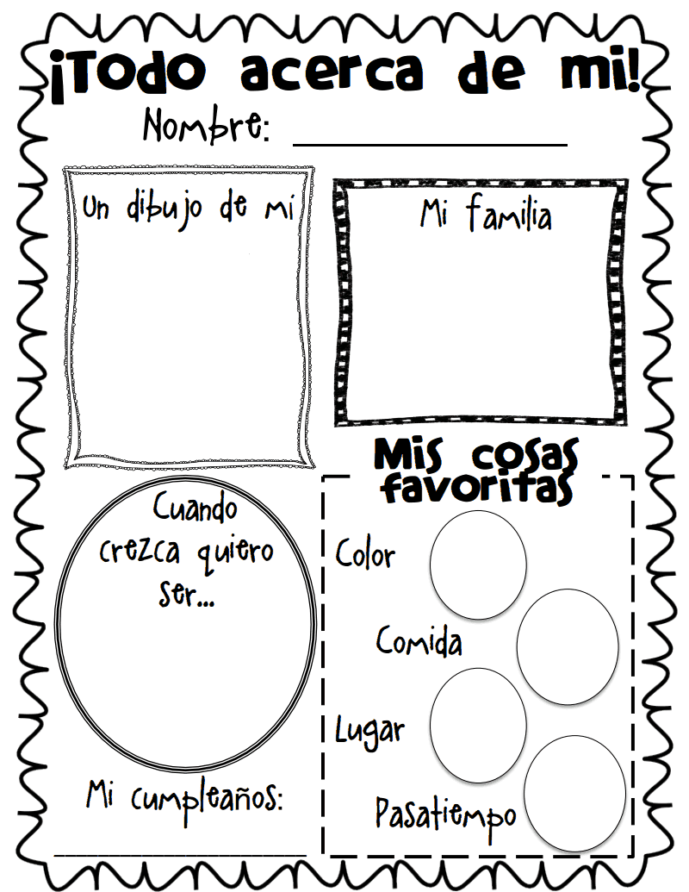

Actividad especial Covid-19:

1) Conversa con familia sobre lo que está pasando con la situación del coronavirus, compartan cómo se sienten en este tiempo de aislamiento social; haz un dibujo de 3 cosas que están aprendiendo de ello.